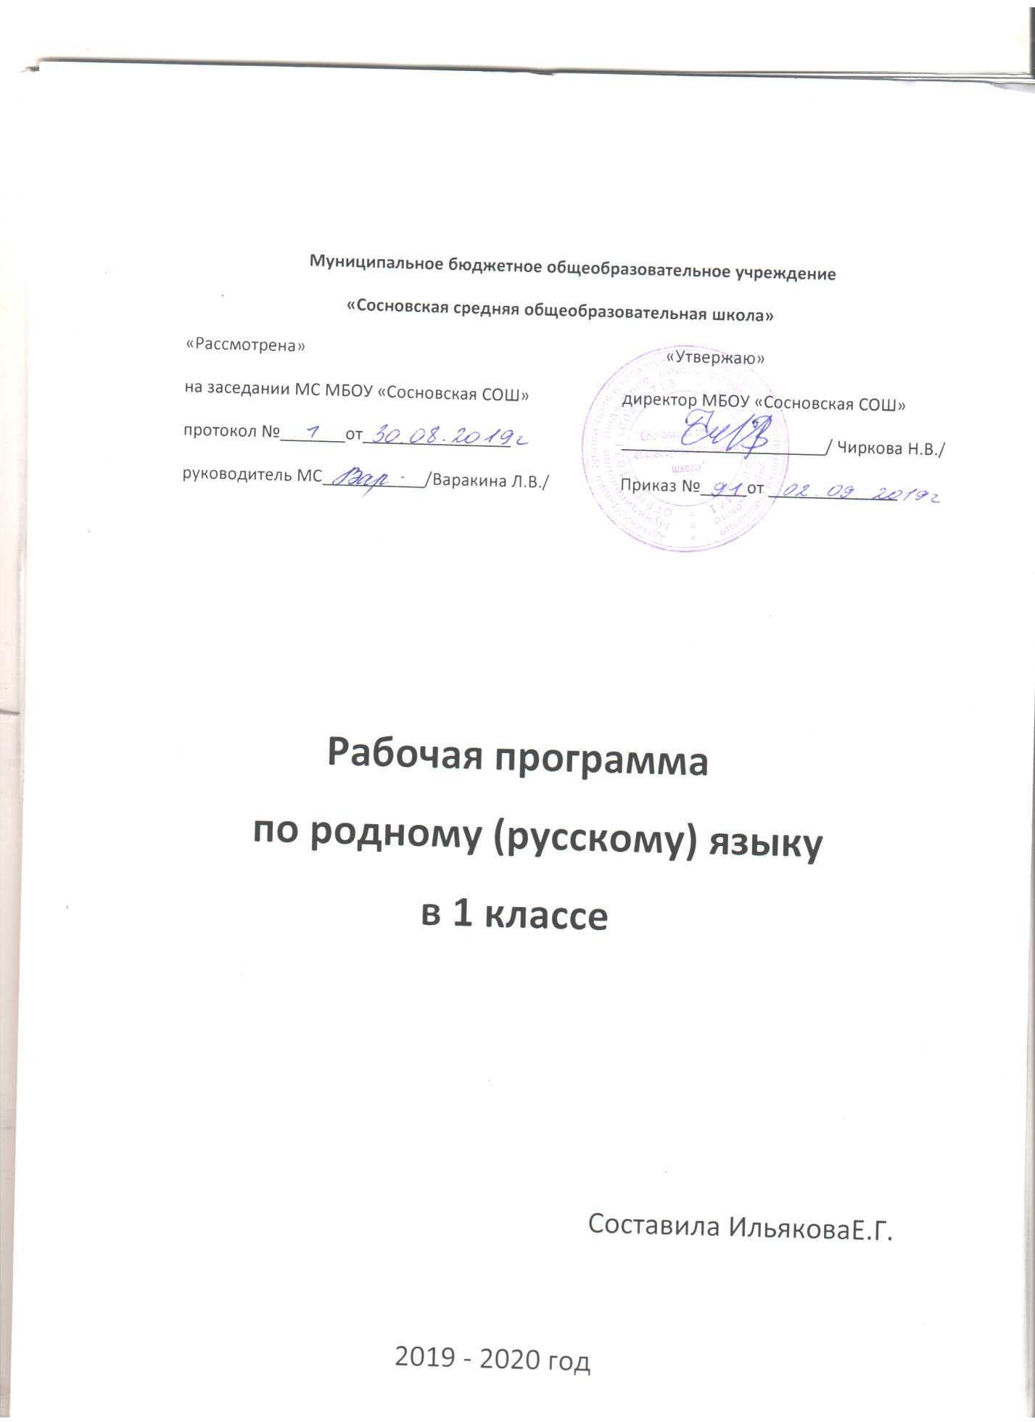

Пояснительная записка
Рабочая программа разработана в соответствии с ФГОС НОО на основе примерной программы по родному (русскому) языку с учетом авторской программы Т.В. Самсоновой«Родной (русский) язык».

Планируемые результаты освоения учебного предмета

Обучающиеся научатся:
- отличать текст от набора предложений, записанных как текст;
- осмысленно, правильно читать целыми словами;
- отвечать на вопросы учителя по содержанию прочитанного;
- подробно пересказывать текст;
- составлять устный рассказ по картинке;
- называть звуки, из которых состоит слово (гласные – ударный, безударные; согласные – звонкие, глухие, парные и непарные, твёрдые, мягкие, парные и непарные);
- не смешивать понятия «звук» и «буква»; делить слово на слоги, ставить ударение;
- определять роль гласных букв, стоящих после букв, обозначающих согласные звуки, парные по мягкости (обозначение гласного звука мспаЯЧи указание на твёрдость или мягкость согласного звука);
- обозначать мягкость согласных звуков на письме;
- определять количество букв и звуков в слове;
- писать большую букву в начале предложения, фамилиях;
- ставить пунктуационные знаки конца предложения;
- списывать с печатного образца и писать под диктовку слова и небольшие предложения, используя правильные начертания букв, соединения;
- находить корень в группе доступных однокоренных слов.
Обучающиеся получат возможность научиться:
- формировать элементарные представления о единстве и многообразии языкового и культурного пространства России;
- понимать то, что язык представляет собой явление национальной культуры и основное средство человеческого общения;
- формировать позитивное отношение к правильной устной и письменной речи как показателям общей культуры человека;
- овладение первоначальными представлениями о нормах родного (русского) литературного языка (орфоэпических, лексических, грамматических) и правилах речевого этикета;
- ориентироваться в целях, задачах, средствах и условиях общения, выбирать адекватные языковые средства для успешного решения коммуникативных задач;
- использовать знания о языке и речи для решения познавательных, практических и коммуникативных задач.

Содержание учебного предмета

№  п/п | Название раздела (блока) | Кол-во часов на изучение раздела (блока) | Из них кол-во часов, отведенных на практическую часть и контроль
 |  |  | лабор.  раб. | практ.  раб. | сочинен. | контр.  раб.
1 | Родной (русский) язык | 33
 | Итого | 33

Календарно – тематическое планирование
№ п/п | Наименование разделов и тем | Дата |  | Примечание
 |  | план | факт
1-2 | Слово.
3-4 | Предложение.
5-6 | Текст.
7-8 | Заглавная буква в словах.
9-10 | Предлог.
11-12 | Перенос слов.
13-14 | Обозначение мягкости согласных звуков на письме.
15-16 | Шипящие согласные звуки. Буквы после шипящих в сочетаниях
17-18 | Парные звонкие и глухие согласные звуки.
19-20 | Обозначение парных звуков на конце слова.
21-22 | Гласные в ударных и безударных слогах
23-24 | Гласные в ударных и безударных слогах
25-26 | Слова – названия предметов
27-28 | Слова – названия признаков предметов
29-30 | Слова – названия действий предметов
31-32 | Проверочная работа
33 | Работа над ошибками. Обобщение знаний

